目 录
1 毕业实习目的 1
2 毕业实习企业及实习岗位简介 2
3 毕业实习内容及过程 3
4 毕业实习总结及体会 11

1 毕业实习目的
毕业实习是完成培养目标、造就合格职业技术人才的一个重要、综合的实践性教学环节，是毕业生从学校步入社会的桥架。
培养学生综合利用所学的基础理论和专业知识，运用所掌握技能，分析、解决设计、生产等过程中所遇的实际问题能力。
通过毕业实习，了解社会、企业经营状况，熟悉企业工作环境，学会技术文件、工具书的使用；了解有关的技术方针、经济政策和相关设备等信息；学会编写技术文件和资料。
通过工程技术实践、生产工艺、设备操作维护等实际操作能力的进一步训练，培养学生的全局观、科学的设计方法、严谨的工作作风、求实的科学态度。同时，通过实习培养学生的吃苦耐劳、创新、创业、团队合作精神。全面提高学生的职业能力和职业素质，实现毕业生从学校到岗位的无缝对接。
为了达到毕业实习目的，必须遵守相关的实习纪律：
遵守实习现场所在单位的各项规章制度，维护良好的工作秩序，树立良好的大学生形象。
认真贯彻执行有关的安全法规，保证人身安全和各项实习中接触的设备的正常运行，不给实习单位制造安全隐患或麻烦。
认真、务实地完成各项实习内容，密切联系实际，将在校获得的专业理论，与生产实际互相印证，从而巩固和完善知识体系。
认真撰写实习记录，遇到问题时及时、虚心向同事请教，切实把握实习的难得机会，珍惜实习时间。
按时上班，遵守作息时间。出勤的考评按照学校有关规定执行。

2 毕业实习企业及实习岗位简介
白特荣塑胶有限公司于2005年在中国上海建立了海外产品制造基地。第一家其中的设备分别地专门为客户生产业务需要的产品，以满足多种产品组合订购的大量、中量或低量制造业务。公司提供一整套的塑胶制品制造服务：从原料、制造、装配到物流，确保优质产品交付客户。公司的业务包括塑胶制品注塑模设计和制模、塑胶制品注塑、塑胶制品后加工、塑胶制品装配等。
实习部门：Business Development（业务拓展部）。
实习岗位：业务拓展工程师助理。
该岗位的工作职责：主要负责处理客户的订单，与客户能够进行良好的沟通。在做产品的报价单时，能够先仔细地审核图纸，初步整理出制件的重要信息，例如，制件是否需要热熔，超声波焊接，表面是否有皮纹等，并且合理地选用制件需要的注塑机，为今后的报价做好准备。虽然工作并不复杂，但是需要你在简单的工作中，细致地完成，不能因为个人的疏忽而导致之后同事开展工作会遇到困难。

3 毕业实习内容及过程
时间飞逝，还有半年就要告别大学生活了，即将踏入社会。这段时间，我在白特荣公司实习，这家公司主要是做塑料制件的，与我的专业有些联系，每次生产一批零件都需要我们给客户提供模具。所以我对自己的实习工作充满了期待。
刚开始公司并没有布置我什么任务，只是让我了解下公司的员工手册还有交代了些简单的事情。作为在校生，我们不管到哪家公司，一开始都不会立刻给工作我们做，一般都是先让我们熟悉公司的工作环境，时间短的要几天，时间长的要几周，或更长的时间，在这段时间里 很多人会觉得很无聊，没事可做，便会产生离开的念头，在这个时候一定要坚持，不能轻易放弃。
在实习过程中，同事们给了我很大的帮助。我们部门的Stella耐心地教会了我如何处理户发来的订单。订单中的“N”代表这次需要开一副新模具，做全新的产品。如果是“E”说明是修模订单，客户也许对产品要稍作修改，我们需要及时跟进，并且通知楼下的工厂。如果是“S”那则表示这回做的事样品，或者一些制具，这些都是批量较小，较简单的订单。虽然事情非常简单，但是由于有很多步骤，有许多规定的格式，若是你一填错，就会给其他部门的同事带来很多不便。
到公司去实习，由于我不是正式职员，所以公司多数是把我当学生看待。公司在这个期间一般不会给我什么重要的工作去做，可又不想让我闲着，因此，他们会交给我一些比较简单的工作。与此同时，自己也应该主动找一些事情来做，从小事做起，刚开始也只有这样。
除了要能处理与客户之间的问题，还要熟悉产品生产的流程。所以同事Eva还带我参观了公司的生产车间，如图3.1和图3.2。各台设备所需原料都由加料车间提供。
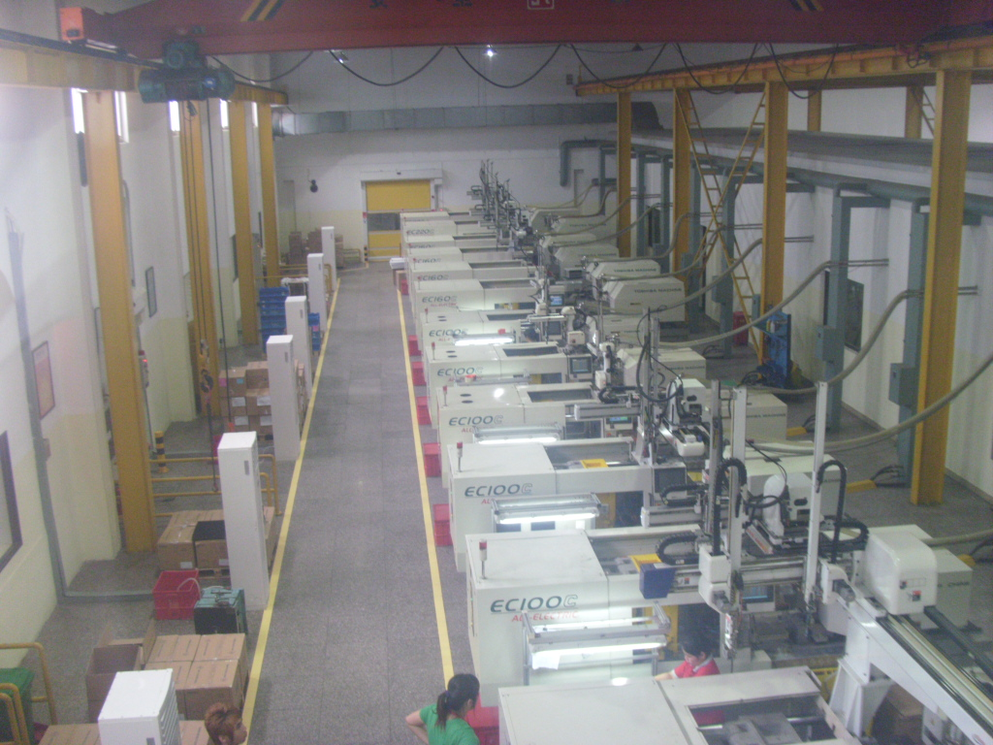
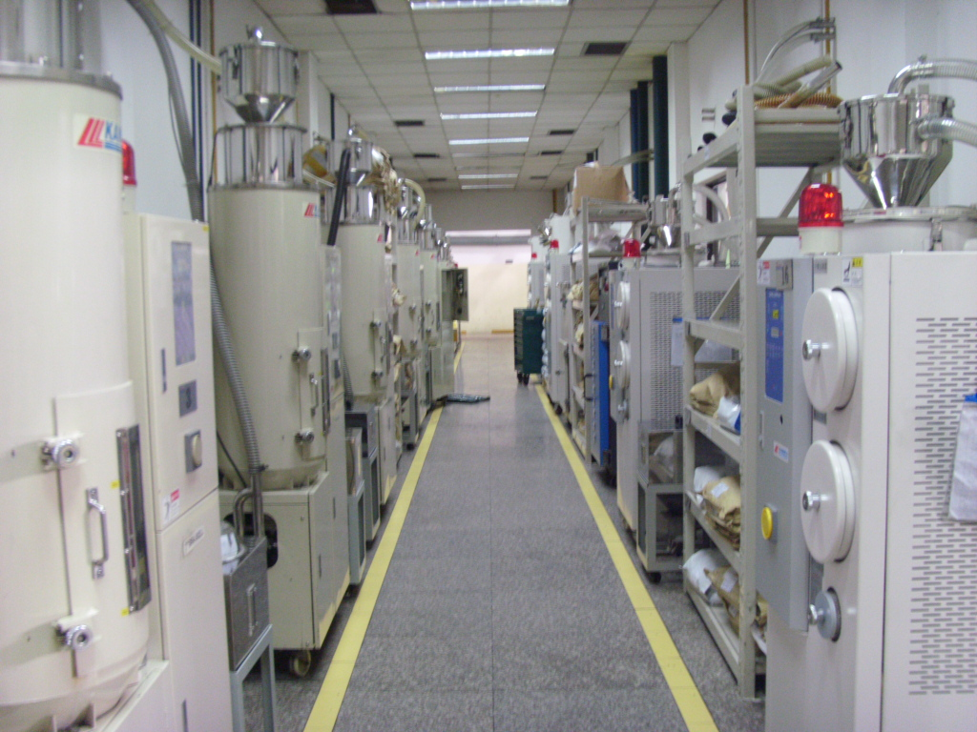
图3.1 注射车间一角
图3.2 工厂加料车间

Eva为我详细介绍了询料的过程，每次生产产品前，我们都需要和客户沟通好用什么材料，每月的最小订单量是多少，需要什么颜色等等一系列问题。然后就反馈给我们采购部的同事，他们会为我们询问原料的价格，色母的色号，运输方式等。不要小看这些步骤，期间需要经过许多人的工作，最后才会进入我们的工厂进行生产。
关于原料的事情，我就在开始工作中犯了错误，客户要求我们提供产品黑色和白色两种颜色的报价。由于我的疏忽，我只提供了黑色原料的报价，最后在发送给客户之前，被我的同事及时发现了。结果由于要再次询问白色原料的价格，给客户发送的报价单推迟了2天的时间。虽然没有造成什么大的麻烦，同事也开解我说这是个小问题，不用放在心上。但是我还是对我的粗心大意内疚不已。但是我知道我不应该害怕犯错。每一个人都有犯错的时候，工作中第一次做错了不要紧，重要的是知错能改。
在工作过程中，我们肯定会碰到很多的问题，有很多是我们所不懂的，不懂的东西我们 就要虚心向同事请教，当别人教我们知识的时候，我们也应该虚心地接受。同时，要确立明确的目标，并端正自己的态度。平时，我们不管做什么事，都要明确自己的目标，就像我们到公司工作以后，要知道自己能否胜任这份工作，关键是看你自己对待工作的态度。态度对了，即使自己以前没学过的知识也可以在工作中逐渐的掌握。因此，要树立正确的目标，在实现目标的过程中一定要多看别人怎样做，多听别人怎样说，多想自己应该怎样做，然后自己亲自动手去多做。只有这样我们才能把事情做好。
之后我还参观了生产车间，Eva又为我介绍起工厂里的设备如图3.3、图3.4、图3.5所示，让我记下每台设备的吨位，以及经常生产哪几家客户的产品。给我介绍了每台设备各自的优缺点。

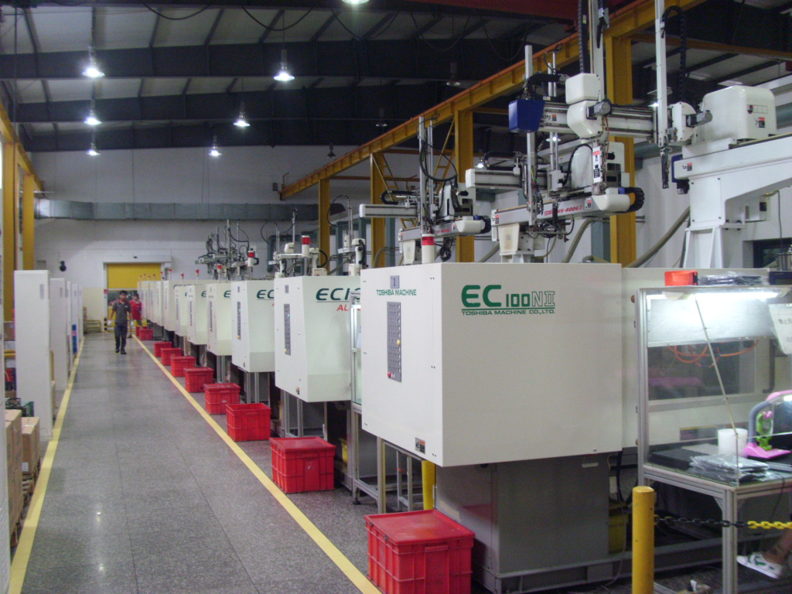
图3.3 生产线上的Toshiba EC100C-2A注塑机

公司还有一个二次加工车间，二次加工是成型后的塑料制品或型材，按需要进行的再加工，例如，机械加工、焊接、修饰等。下面就对二次加工的工序做些简单的介绍。
在二次加工的车间，有以下这些设备如图3.6所示：

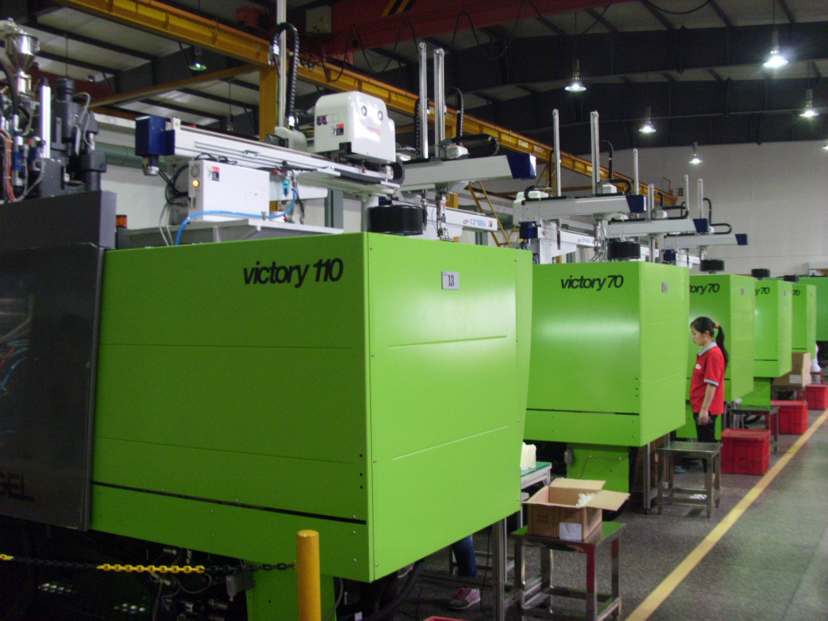
图3.4 德国Engel victory 110 高效注塑机

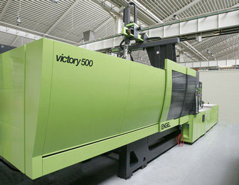
图3.5 Engel victory 500注塑机

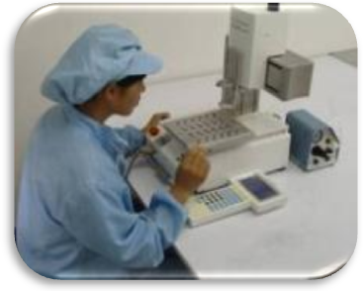
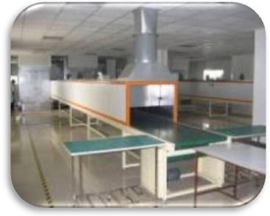
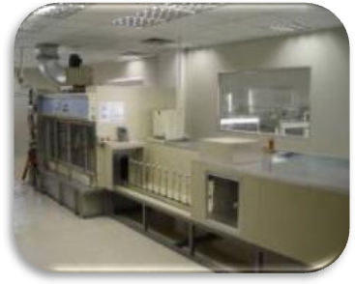
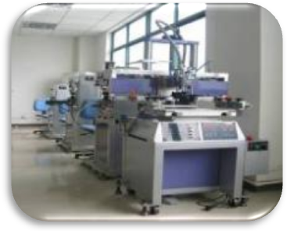
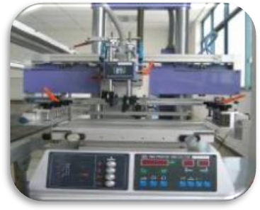
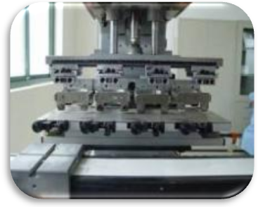
图3.6 二次加工车间一角
点 胶
手工喷涂
喷涂流水线
烫 金
单色印刷
多色印刷

1、印刷
若需在塑胶产品的表面上印字或图案时，有以下几种方法：
（1）网板丝印
此种方法为最常见，也是用得最多的一种方法；其一般适合于平面或弧度不大的印刷。
（2）曲面印刷
曲面印刷是先将油墨放入雕刻有文字或图案凹版内，随后将文字或图案复印到曲面上，再利用曲面将文字或图案转印至成型品表面，最后通过热处理或紫外线光照射等方法使油墨固化。
曲面印刷工艺：
a.成型品的脱脂
b.成型品的表面处理（必要时）
c.印刷
d.油墨的固化处理
e.涂布过多等后处理（必要时）
印刷流程：
a.将油墨放入凹版内
b.刮去过量的油墨
c.挤压曲面取得油墨
d.将曲面的油墨转印到成型品的表面
e.清洗曲面、版面（必要时）
移印：先将花纹或图案印在胶板或胶辊上，再由胶板或胶辊将花纹或图案转印到啤件表面上。该方法的优点是能在一次操作中施用几种色彩，缺点是生产率较低和不能取得不透明性较强的印痕以及如何选择合适的胶板或胶辊及油量等。
2、烫金
利用彩箔和刻有花纹或字体的热模，在控制温度和压力下，对啤件表面制造彩包浮凸花纹或字体的方法，其操作只须用装在固定压机上的热模隔着彩箔对制品需要的区域施加压力即可。
烫金基本工艺是在压力状态，即电化铝被烫印版、承印物压住的状态下，电化铝受热使其上热熔性的有机硅树脂层和胶牯剂熔化，此时受热熔化的有机硅树脂粘性变小，而特种热敏胶粘剂受热熔化后粘性增加，使得铝层与电化铝基膜剥离的同时转印到了承印物上。随着压力的卸除，胶粘剂迅速冷却固化，铝层牢固地附着在承印物上，完成一个烫印过程。
3、喷漆
塑胶产品表面处理（颜色）最常用的手法，可分为：
（1）普通着色
即此种油漆大都用手工喷，不具备较强的耐摩擦，易掉漆。
（2）PU级光油
此种方法是在喷完底漆烘干后，表面上再喷一层PU光油以达到耐摩擦及光泽度的方法。一般的家电产品或日常用品很多表面就是经过PU处理的。
（3）UV级光油
此种方法在喷完底漆后表面再喷一层UV光油，光泽度、手感、耐摩擦都可达到很理想的效果。一般手机模具产品，通讯模具类产品较多用此种处理方法。
4、电镀
电镀就是利用电解的方式使金属或合金沉积在工件表面，以形成均匀、致密、结合力良好的金属层的过程，就叫电镀。简单的理解，是物理和化学的变化或结合。
电镀的主要用途是防腐蚀、防护装饰、抗磨损、获得导电或绝缘性能的镀层。
电镀利用电解原理在制件表面形成均匀、致密、结合良好的金属或合金沉积层的过程，这种工艺过程比较烦杂，但是其具有很多优点，例如沉积的金属类型较多，可以得到的颜色多样，相比较其它工艺而言价格比较低廉。
5、超声波焊接
（1）超声波焊接原理
当超声波作用于热塑性的塑料接触面时，会产生每秒几万次的高频振动，这种达到一定振幅的高频振动，通过上焊件把超声能量传送到焊区，由于焊区即两个焊接的交界面处声阻大，因此会产生局部高温。又由于塑料导热性差，一时还不能及时散发，聚集在焊区，致使两个塑料的接触面迅速熔化，加上一定压力后，使其融合成一体。当超声波停止作用后，让压力持续几秒钟，使其凝固成型，这样就形成一个坚固的分子链，达到焊接的目的，焊接强度能接近于原材料强度。超声波塑料焊接的好坏取决于换能器焊头的振幅，所加压力及焊接时间等三个因素，焊接时间和焊头压力是可以调节的，振幅由换能器和变幅杆决定。这三个量相互作用有个适宜值，能量超过适宜值时，塑料的熔解量就大，焊接物易变形；若能量小，则不易焊牢，所加的压力也不能太大。这个最佳压力是焊接部分的边长与边缘每1mm的最佳压力之积。
超声波金属焊接原理是利用超声频率（超过16kHz ）的机械振动能量，连接同种金属或异种金属的一种特殊方法。金属在进行超声波焊接时，既不向工件输送电流，也不向工件施以高温热源，只是在静压力之下，将框框振动能量转变为工作间的摩擦功、形变能及有限的温升。接头间的冶金结合是母材不发生熔化的情况下实现的一种固态焊接．因此它有效地克服了电阻焊接时所产生的飞溅和氧化等现象。超声金属焊机能对铜、银、铝、镍等有色金属的细丝或薄片材料进行单点焊接、多点焊接和短条状焊接。可广泛应用于可控硅引线、熔断器片、电器引线、锂电池极片、极耳的焊接。
超声波焊接设备如图3.7所示：
（2）超声波的熔焊应用方法
熔接法：以超声波超高频率振动的焊头在适度压力下，使二块塑胶的接合面产生摩擦热而瞬间熔融接合，焊接强度可与本体媲美，采用合适的工件和合理的接口设计，可达到水密及气密，并免除采用辅助品所带来的不便，实现高效清洁的熔接。
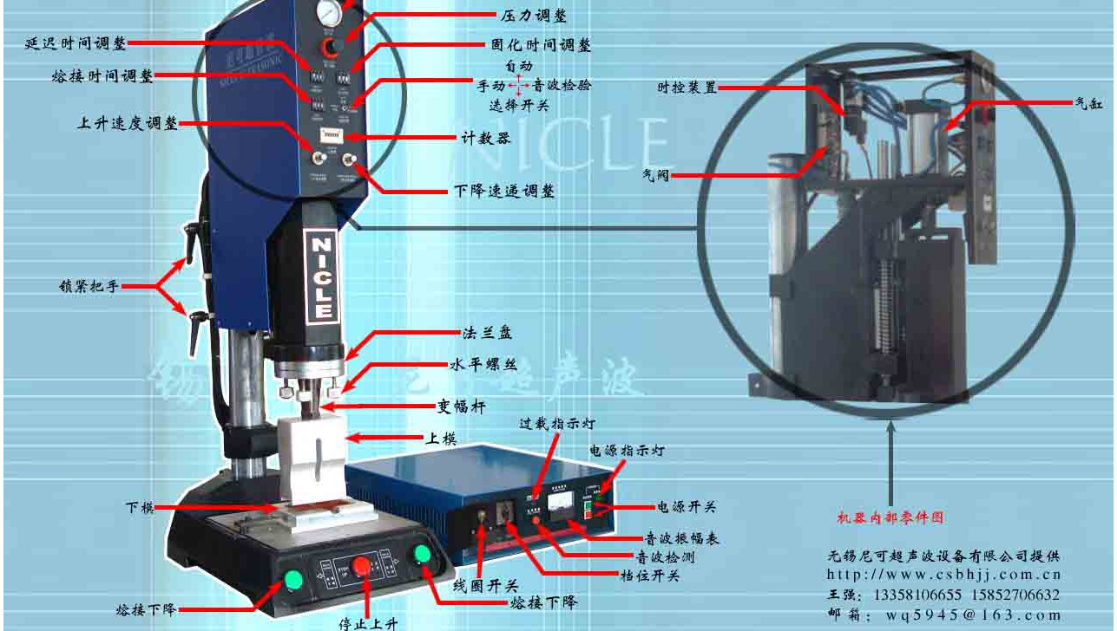
图3.7 超声波焊接设备

铆焊法：将超声波超高频率振动的焊头，压着塑胶品突出的梢头，使其瞬间发热融成为铆钉形状，使不同材质的材料机械铆合在一起。
埋植法：藉着焊头之传道及适当之压力，瞬间将金属零件（如螺母、螺杆等）挤入预留入塑胶孔内，固定在一定深度，完成后无论拉力、扭力均可媲美传统模具内成型之强度，可免除射出模受损及射出缓慢之缺点。
成型法：本方法与铆焊法类似，将凹状的焊头压着于塑胶品外圈，焊头发出超声波超高频振动后将塑胶溶融成形而包覆于金属物件使其固定，且外观光滑美观、此方法多使用在电子类、喇叭之固定成形，及化妆品类之镜片固定等。
点焊法：将二片塑胶分点熔接，无需预先设计焊线，达到熔接目的。对比较大型工件，不易设计焊线的工件进行分点焊接，而达到熔接效果，可同时点焊多点。
切割封口：运用超声波瞬间发振工作原理，对化纤织物进行切割，其优点切口光洁不开裂、不拉丝。
（3）超声波焊接应用
针对所有的应用市场，超声波焊接其特有的优点：快捷、高效、清洁和牢固，赢得了各行各业的认可。
汽车（交通业）：超声波可通过计算机程序控制来实施对大件和不规则工件的焊接如：保险杠、前后门、灯具、刹车灯等。随着高等级道路的发展，反光片也越来越多的采用超声波焊接。
家电：通过适当的调整可用于：手提日光灯罩，蒸气熨门、电视机外壳、收录、音机透明面板、电源整流器、电视机壳螺丝固定座、减蚊灯壳、洗衣机脱水槽等需要密封、牢固和美观的家电产品。
包装：软管的封口，特殊打包带的连接。
玩具业：由于采用了超声波技术使产品清洁、高效、牢固，免除使用螺丝、粘合剂、胶水或其他辅助品，降低了生产成本，使企业在市场的竞争力大大增强。
电子：运用自动化方案设计使用户达到规模化生产，同时确保产品之品质需求。
其他商业用途：从通讯器材，电脑行业、打印设备到音像制品等，均可采用超声波设备。

4 毕业实习总结及体会
回想起自己刚来公司的时刻，仿佛就在昨天。由对业务拓展工作的一窍不通发展到现在能够独立完成一些工作任务，在工作中领导的带头模范作用感染了我，同事的爱岗敬业精神鼓舞了我。
实习真的是一种经历，只有亲身体验才知其中滋味。课本上学的知识都是最基本的知识，不管现实情况怎样变化，抓住了最基本的就可以以不变应万变。如今有不少学生实习时都觉得课堂上学的知识用不上，出现挫折感。但我觉得，要是没有书本知识作铺垫，又哪能应付这瞬息万变的社会呢？经过这次实习，虽然时间很短。可我学到的却是我大学中难以学习到的。就像如何与同事们相处，相信人际关系是现今不少大学生刚踏出社会遇到的一大难题，于是在实习时我便有意观察前辈们是如何和同事以及上级相处的，而自己也尽量虚心求教，不耻下问。要搞好人际关系并不仅仅限于本部门，还要跟别的部门例如市场部等其他部的同事相处好，那样工作起来的效率才会更高。
通过本次实习更好的实现理论和实践的结合，为我以后的工作和学习奠定初步的知识。我亲身感受到由一个学生转变到一个职业人的过程。在这次实习中，给我收获最大的是我觉得很多工作需要我去摸索和探讨，要不怕吃苦，勇于激流勇进，有的工作虽然单调又重复，但这是磨练意志最有效的方法，我告诫自己要认真完成，对每项工作都要将它看成是公司对自己的一次考核，做到在每一件事的过程中遇到困难，一定要争取不抛弃，不放弃。
机械工程学院
**********专业
学号 姓名
20 年 月 日

